К сожалению, многие родители не говорят со своими детьми о сексе, сексуальном или психологическом насилии, а делают акцент только на физическом (кто-нибудь нападёт в темной подворотне). Такое знание не является ни полным, ни подготавливающим ребёнка к опасностям жизни. Давайте разберёмся в том, как уберечь подростка от насилия. Конечно, всем нам очень хочется сказать о простом рецепте – «Чтобы уберечь ребёнка от насилия, нужно НЕ СОВЕРШАТЬ НАСИЛИЕ». Но реальность немного сложнее, и знание некоторых правил может помочь ребёнку отстоять свою жизнь и здоровье в непростой ситуации.

**Насилие** – это принуждение, неволя, действие стесняющее, обидное, незаконное, своевольное. Цель насилия, как правило, - завоевание тех или иных прав и привилегий, получение господства и контроля над человеком через оскорбление, запугивание, шантаж и т.д.

**У насилия можно выделить несколько векторов.**

* Физическое – прямое или косвенное воздействие на жертву с целью причинения физического вреда. Оно может выражаться в нанесении побоев, увечий, тяжких телесных повреждений, толчках, пинках, шлепках, пощёчинах и т.д.

Больше о профилактике физического насилия можно почитать вот здесь:

<https://content.schools.by/berezovka-gimn/library/%D1%80%D0%B5%D0%B1%D0%B5%D0%BD%D0%BE%D0%BA_%D0%B8_%D0%BD%D0%B0%D1%81%D0%B8%D0%BB%D0%B8%D0%B5_%D0%BE%D1%82_UNICEF.pdf>

А ещё – посмотреть эти видео:

<https://www.youtube.com/watch?v=kGoj_cfIrpA>

<https://www.youtube.com/watch?v=ZGoWmM3nZAU>

<https://www.youtube.com/watch?v=VqvRhfAHkRg>

<https://www.youtube.com/watch?v=pCY1lXJIWfc>

<https://www.youtube.com/watch?v=vLG4jyj2apc>

* Психологическое (эмоциональное) насилие – нанесение вреда психологическому здоровью человека, проявляющееся в оскорблениях, запугивании, угрозах, шантаже, контроле и т.п. Обычно к психологическому насилию относят отвержение, изоляцию, игнорирование, эксплуатацию, растление, отказ в эмоциональной близости, ограничение свободы передвижения, отказ в удовлетворении потребностей.

Больше о психологическом насилии, его проживании и профилактике можно почитать здесь:

<https://www.unicef.by/uploads/models/2020/11/v_semie-1.pdf>

<https://content.schools.by/berezovka-gimn/library/eqv4zb06fpc.jpg>

А также посмотреть ролики:

<https://www.youtube.com/watch?v=AAIpcfDGMuk>

<https://www.youtube.com/watch?v=uGxkgZpvze0>

<https://www.youtube.com/watch?v=c5R-fcN0NvQ>

* Экономическое насилие – материальное давление. Оно может проявляться в запрете или препятствовании обучению или работе, в лишении финансовой поддержки, полном контроле над доходами, упрёках в лишних расходах, отказе в денежных средствах на каждодневные расходы (деньги на автобус, на обед в школе, на предметы интимной гигиены и т.д.), насильственном отъёме денег и т.д.

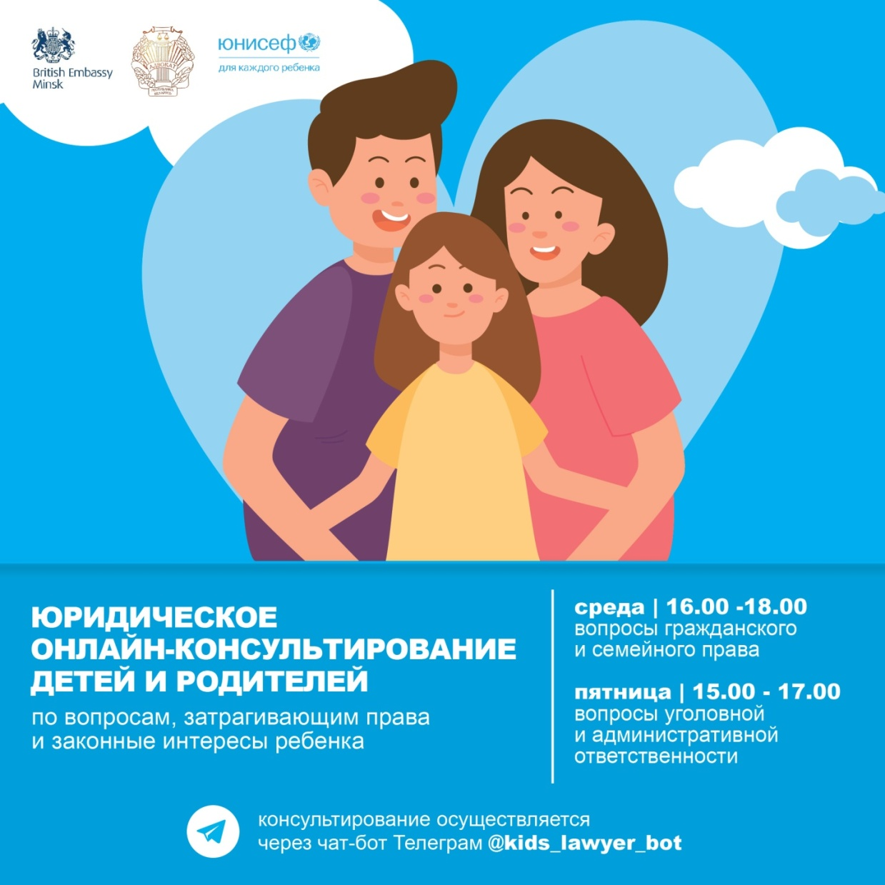

* Сексуальное насилие – принуждение человека силой, угрозой или обманом, вопреки его желанию, к какой-либо форме сексуальных отношений.

Больше о психосексуальном развитии, беседах с ребёнком и оценке его поведения, о профилактике насилия можно прочитать здесь:

<https://content.schools.by/berezovka-gimn/library/%D0%A3%D0%B2%D0%B0%D0%B6%D0%B0%D0%B5%D0%BC%D1%8B%D0%B5_%D1%80%D0%BE%D0%B4%D0%B8%D1%82%D0%B5%D0%BB%D0%B8.pdf>

<https://content.schools.by/berezovka-gimn/library/%D0%A2%D1%80%D0%B5%D0%B2%D0%BE%D0%B6%D0%BD%D1%8B%D0%B5_%D0%B7%D0%B0%D0%B9%D1%87%D0%B8%D0%BA%D0%B8._%D0%9A%D0%B0%D0%BA_%D0%B3%D0%BE%D0%B2%D0%BE%D1%80%D0%B8%D1%82%D1%8C_%D1%81_%D0%B4%D0%B5%D1%82%D1%8C%D0%BC%D0%B8_%D0%BE_%D1%82%D1%80%D0%B5%D0%B2%D0%BE%D0%B6%D0%BD%D1%8B%D1%85_%D1%82%D0%B5%D0%BC%D0%B0%D1%85.png>

<https://content.schools.by/berezovka-gimn/library/%D0%92%D1%8B%D1%81%D1%82%D1%80%D0%B0%D0%B8%D0%B2%D0%B0%D0%B5%D0%BC_%D1%80%D0%B0%D0%B7%D0%B3%D0%BE%D0%B2%D0%BE%D1%80_%D0%BD%D0%B0_%D1%81%D0%BB%D0%BE%D0%B6%D0%BD%D1%8B%D0%B5_%D1%82%D0%B5%D0%BC%D1%8B.png>

|  |  |
| --- | --- |
| **Лидский районный территориальный центр социального обслуживания населения (по вопросам насилия)**  **Адрес:** г.Лида, ул.Варшавская, д.9  Телефон «Социального доверия»  61-10-12  **сайт:** <http://www.lidartcson.lepshy.by/> | **Центр, дружественный подросткам «Твой выбор»**  **(здоровье и развитие подростков)**  **Адрес:** г. Лида, ул. Красноармейская, 20  +37529 306 86 61  +37525 516 48 62  65 50 36  **e-mail:** [cdp.tvoy.vybor@gmail.com](mailto:cdp.tvoy.vybor@gmail.com)  **сайт:** <https://crb.lida.by/Centr.html> |
| *Республиканская телефонная «горячая линия» по оказанию психологической помощи несовершеннолетним, попавшим в кризисную ситуацию*  **8 801 100 16 11** круглосуточно, бесплатно | |
| **Республиканский центр психологической помощи**  +375 17 300 1006  **e-mail**: [rcpp@bspu.by](mailto:rcpp@bspu.by)  **сайт:** <http://rcpp.by/> | **Служба экстренной психологической помощи г.Гродно**  170  8 (0152) 75-23-90  **e-mail:** [Help170@mail.ru](mailto:Help170@mail.ru)  **Skype:** Help170 |
| **Республиканский «телефон доверия» для наркологических пациентов**  8 801 100 21 21  по будням с 9.00 до 17.00 | **Информационные ресурсы о буллинге:**  <http://0september.by/>  <https://xn--80aejlonqph.xn--p1ai/> |
| *Педагог-психолог Юрчик М.П. ГУО «Средняя школа №1 г.Березовки»*  Информация для родителей: <https://berezovka-gimn.schools.by/pages/roditeli>  График работы, кабинет, частые вопросы о психологах <https://berezovka-gimn.schools.by/pages/spps>  Первая психологическая помощь для детей  <https://drive.google.com/open?id=1DdSuHvP-USZOPvR3yXdQi-aHEzNn_eto> | |